KAMELLO PA' HOY
Sprint 0: nuestro espacio de trabajo en GitHub
Luis Alejandro Toloza · Angel David Barbosa · Luz Marina Sánchez · Luzdey Natalia Marín
Desarrollo de Aplicaciones Móviles · UNIPAZ · Docente: Cipriano · 14 de octubre de 2026

1. ¿Qué es el Sprint 0?
Es la semana de preparación. Antes de programar la app, dejamos listo dónde vamos a trabajar juntos, qué vamos a construir y cómo nos vamos a organizar. No se hace ninguna pantalla todavía.

2. ¿Qué hicimos en GitHub?

Paso 1: creamos una organización
- Se llama KamelloPaHoy. Es como una carpeta compartida del equipo: el proyecto es de todos y no de una sola persona.
- Dentro tiene nuestro repositorio LosKamelladevs, que es privado: solo lo vemos nosotros.
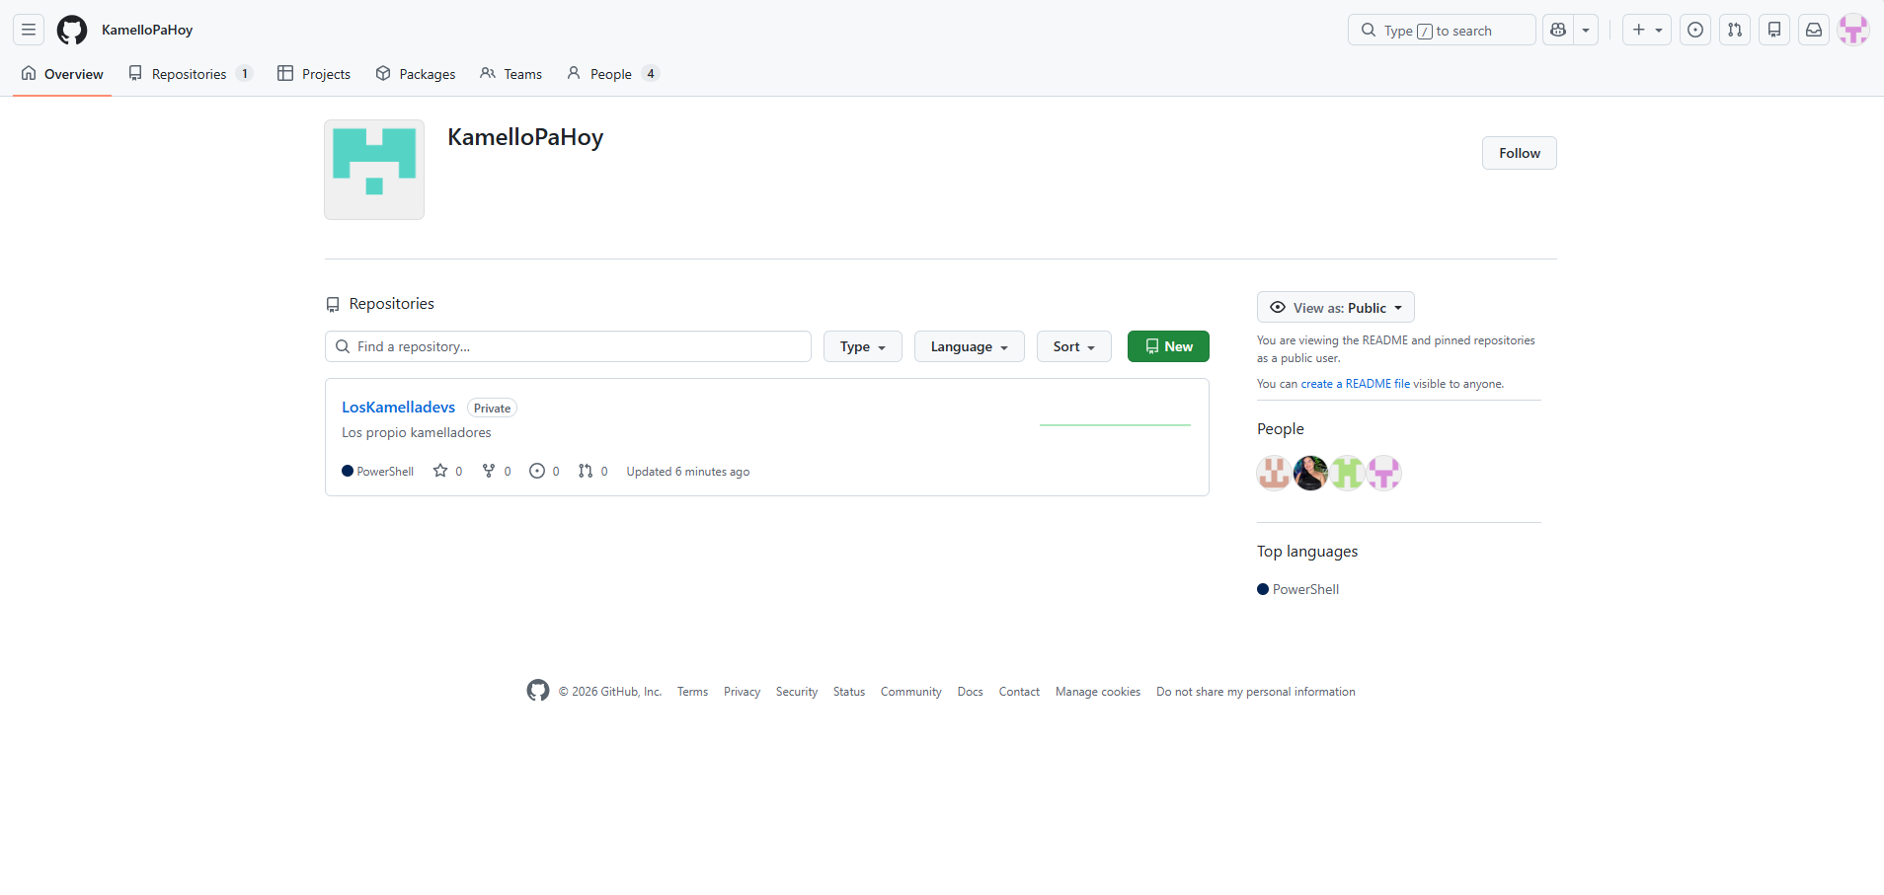
Figura 1. Perfil de la organización KamelloPaHoy.

Paso 2: invitamos al equipo
- Los 4 integrantes ya somos miembros de la organización.
- Luis es el Owner (administrador) y Product Owner. Angel, Luz y Luzdey son miembros.
- Todos tenemos activada la verificación en dos pasos (2FA) para proteger las cuentas.
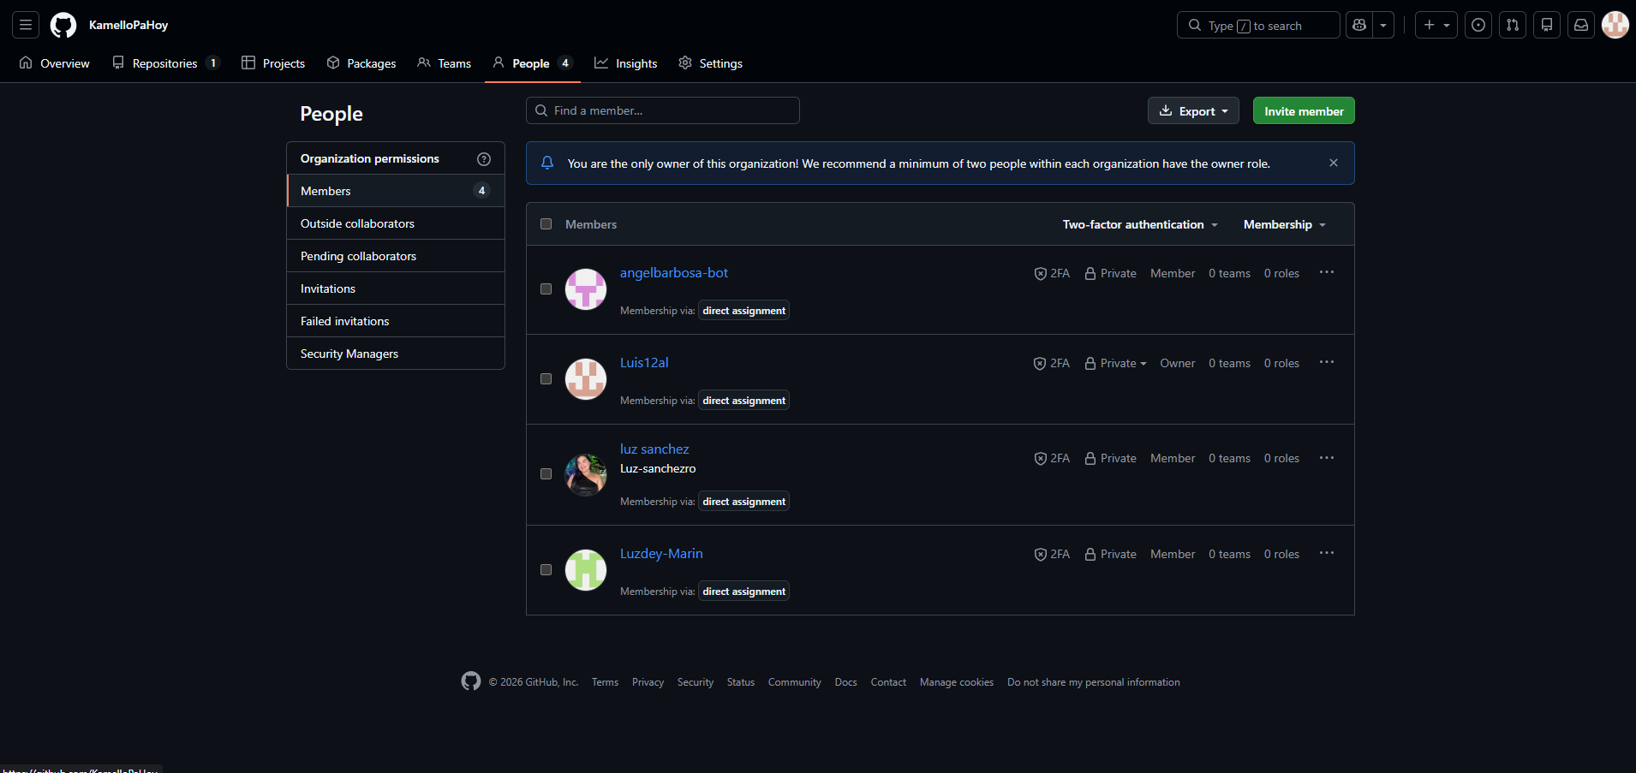
Figura 2. Los cuatro miembros de la organización.

Paso 3: creamos el repositorio
- Un repositorio es la carpeta en internet donde guardamos el código y los documentos del proyecto.
- Es el que vamos a conectar con el tablero de tareas.
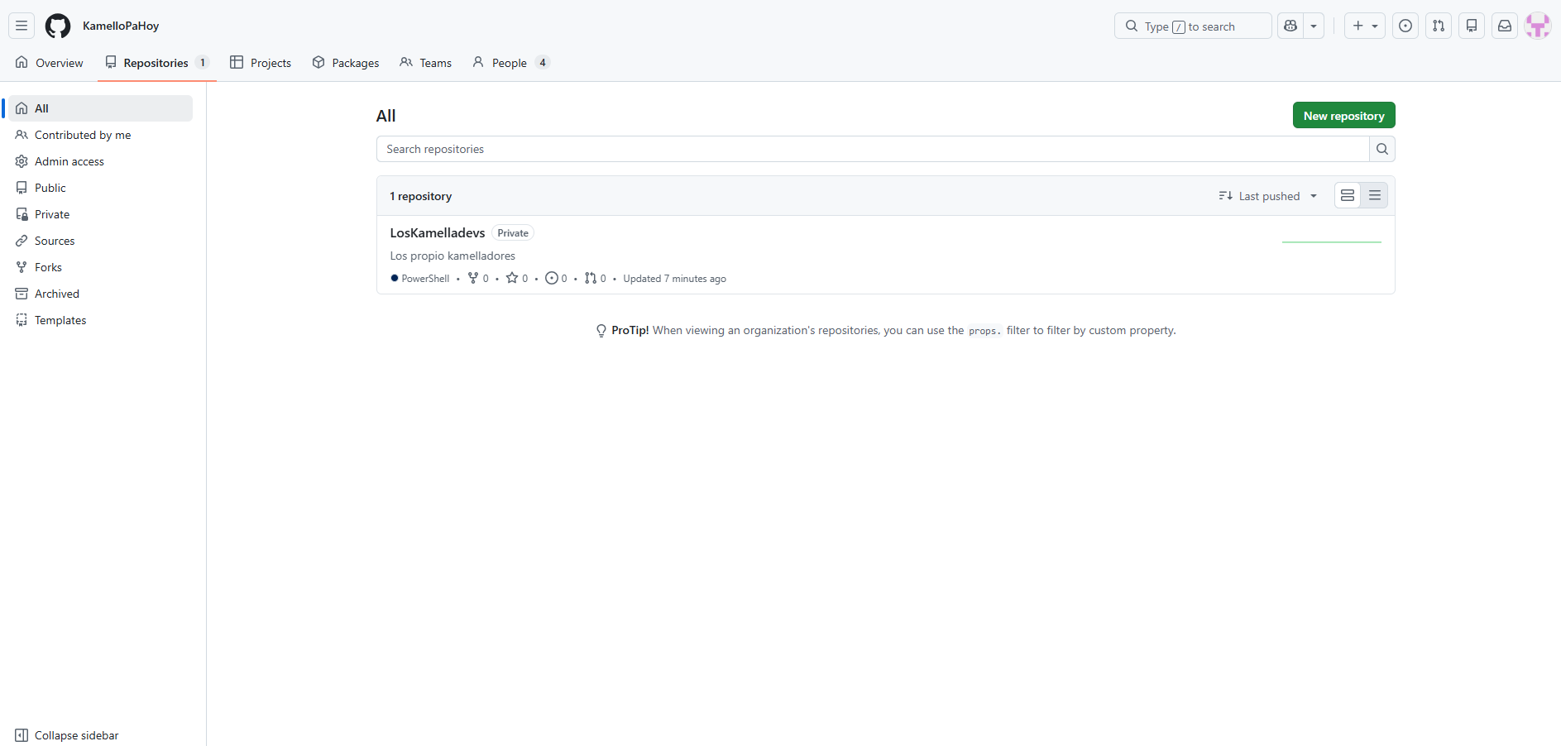
Figura 3. Repositorio LosKamelladevs en la organización.

Paso 4: subimos el primer commit
- Un commit es como una foto guardada de los archivos en un momento dado.
- Luis subió la carpeta del proyecto a la rama main, que es la versión principal.
- Ya están los archivos de documentación en GitHub.
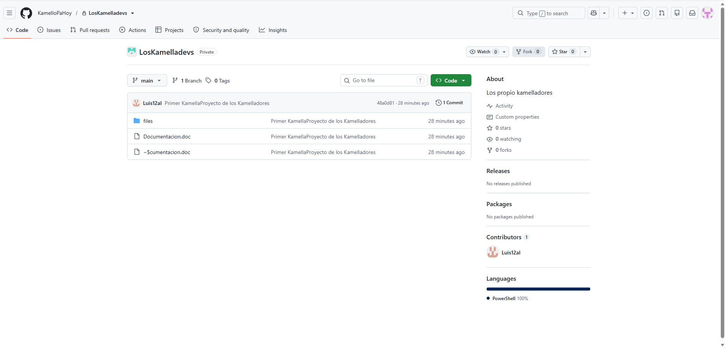
Figura 4. Repositorio con el primer commit en main.

3. Lo que ya está planeado
- Objetivo del producto: que un hogar publique un trabajo en menos de 3 minutos y lo tenga asignado el mismo día a alguien con calificaciones visibles.
- Backlog: 30 tareas (historias de usuario y tareas técnicas), ordenadas por prioridad y con puntos de esfuerzo.
- Alcance: 18 imprescindibles (Must), 8 importantes (Should) y 4 opcionales (Could).
- Sprint 1: dejar listo el flujo principal (registrarse, publicar, ver, postularse y elegir) en papel y en Figma.

4. Lo que nos falta
- Crear el equipo developers y dar permisos.
- Invitar al docente para que vea el proyecto.
- Nombrar un segundo Owner (GitHub lo recomienda).
- Crear el tablero de tareas (GitHub Projects) y enlazarlo al repositorio.
- Cargar las 30 tareas como issues.
- Borrar el archivo temporal ~$cumentacion.doc que se subió por error.

5. Para explicarlo en un minuto
«Antes de programar, preparamos el espacio de trabajo. Creamos una organización en GitHub para el equipo, invitamos a los cuatro integrantes y creamos un repositorio privado donde ya subimos el primer commit. También definimos el objetivo del producto y un backlog de 30 tareas ordenadas. Lo que sigue es crear el tablero, invitar al docente y empezar el Sprint 1.»

